Trendliner Kontrast Sib. Lärche

Ladenburger

Eigenschaften

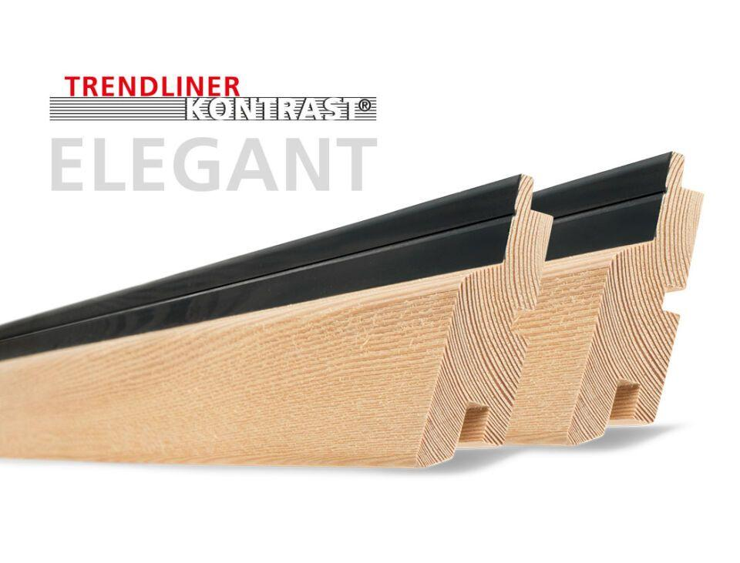

Farbton

beige, braun, grau, nach Hersteller-Farbkarte, natur, orange

Oberfläche

gehobelt, rau, unbehandelt

Werkstoff

Holz

Breite (mm)

96,00 - 146,00

Länge (mm)

4.000,00 - 6.000,00

Stärke (mm)

27,00

Art

Steckaußenschalung mit Nut und Feder

Holzart

Lärche, Sibirische Lärche

Holzsortierung

A-Sortierung, B-Sortierung

Kantenausführung

abgerundet, gerade

Deckmaß (mm)

74, 99, 124

Eigenschaften

durch das Nut und Feder Fassadenprofil kann auf UV-beständige Unterspannbahnen verzichtet werden

Oberflächenausbildung

8 mögliche Farbtöne

Stk. pro Bund

2, 4

Stk. pro Paket

84, 128, 168